Служба во благо людей
20.02.2025
20.02.2025
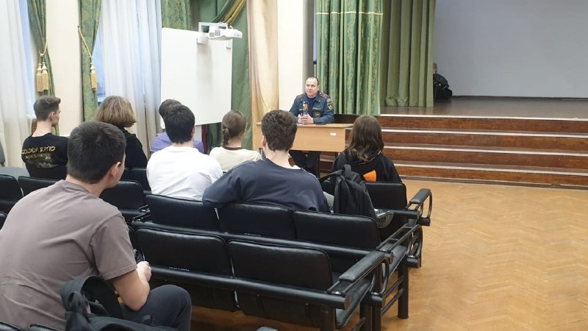
Сотрудники Управления по Зеленоградскому АО Главного управления МЧС России по г. Москве рассказали выпускникам школ, которым вскоре предстоит сделать свой выбор профессии решить, куда пойти дальше учиться, о высших учебных заведениях системы МЧС России, продемонстрировали презентационные материалы о порядке поступления, перечислили необходимые требования к кандидатам по образованию и здоровью, назвали преимущества обучения в ведомственных ВУЗах и возможностью дальнейшего трудоустройств после окончания обучения.
Представители кадрового подразделения обратили особое внимание, что период обучения входит в стаж службы, а сотрудники МЧС России, после 20 лет выслуги имеют право выхода на пенсию.
Всем присутствующим была представлена возможность задать интересующие вопросы об условиях поступления в Академию, оценить свои перспективы, востребованность профессии, а также принять решение о готовности связать свою жизнь со службой во благо государства.
В завершении встречи Роман Воробьев, представитель чрезвычайного ведомства подытожил: «Связать свою жизнь с благородной и мужественной профессией готов не каждый. Но этот человек всегда будет в почете, уважении и сможет оказать помощь нуждающемуся. Посвятить свою жизнь во благо других людей — это бесценно».

Адрес страницы: http://silino.mos.ru/presscenter/news/detail/12818772.html
Управа района Силино города Москвы

